现代远程教育试点高校网络教育部分公共基础课
全国统一考试

考生个人网上报考、缴费操作指南

北京希普无忧教育科技有限公司
2009年10月10日

目 录
前 言 1
一、 考生个人信息管理系统 2
1.1 考生注册 3
1.2考生信息查看 5
1.3考生报考 7
1.4网上缴费 11
三、常见问题解答（QA） 16
附录：安全用卡指南 18

前 言
自1999年在高校开展现代远程教育试点工作以来，我国网络教育呈蓬勃发展的趋势，试点规模不断扩大，发展顺利，取得了可喜的经验和成果。但在发展中也存在着一些问题，为进一步加强网络教育的规范管理，提高网络教育的社会声誉，确保网络教育人才培养的质量，促进网络教育健康、有序地发展。经教育部研究，并依据教育部和网考委的相关文件：（1）《教育部办公厅关于对现代远程教育试点高校网络教育学生部分公共课实行全国统一考试的通知》（教高厅[2004]2号）；（2）《教育部关于开展现代远程教育试点高校网络教育部分公共课全国统一考试试点工作的实施意见》（教高[2004]5号）；（3）《教育部关于做好现代远程教育试点高校网络教育部分公共基础课全国统一考试工作的通知》（教高函[2006]17号）；（4）《试点高校网络教育部分公共基础课统一考试试点工作管理办法（试行）》（网考委[2005]1号）；（5）《试点高校网络教育部分公共基础课统一考试考试大纲》（网考委[2005]2号），决定对试点高校网络教育学生实行统考。
统考是指教育部对现代远程教育试点高校（以下简称“试点高校”）网络教育部分公共基础课实施的全国统一考试，即对我国网络高等学历教育部分公共基础课的全国统一考试。统考试点工作按照网络教育应用型人才的培养目标，针对从业人员继续教育的特点，重在检验学生掌握基础知识的水平及应用能力。
试点高校网络教育统考主要针对教育部批准的试点高校和中央电大“人才培养模式改革和开放教育试点”项目中自2004年3月1日以后入学的本科层次网络学历教育的学生（含高中起点本科、专科起点本科）。统考科目按不同学历起点和专业类别确定，包括《大学英语》、《计算机应用基础》、《大学语文》和《高等数学》四门课程。各统考科目的考试范围以网考委颁发的《试点高校网络教育部分公共基础课统一考试考试大纲》为依据。命题将结合现代远程教育和培养目标的特点，体现应用型人才培养要求，既要考核学生对基本理论、基本知识和基本技能的掌握，也要考核学生应用知识、分析问题和解决问题的能力。

报名网站（网址）：中国现代远程与继续教育网（http://www.cdce.cn）

一、 考生个人信息管理系统
考生个人信息管理系统，是提供给试点高校考生进行统考考试相关信息的操作平台。考生可以通过“中国现代远程与继续教育网”）进入考生个人信息管理系统。
“考生个人信息管理系统”为考生提供基本信息查看、注册信息修改、考生个人报考、个人网上缴费、打印准考证、成绩信息查看等功能。
图1 考生个人信息管理系统功能图
首先，考生登录“考生个人信息管理系统”，通过注册功能确定考生登录系统唯一ID和密码，并将相关信息跟个人基本信息进行匹配。
进入系统后，查看试点高校上传的有关考生的个人基本信息是否正确。确认基本信息后进行报考科目和网上缴费操作工作。

图2 考生个人信息管理操作流程

1.1 考生注册
考生注册流程如下：
图3 注册登录流程图
具体操作步骤如下：
第一步：考生个人信息管理系统登录
登录中国现代远程与继续教育网，网址为：http://www.cdce.cn，登录后从以下的位置
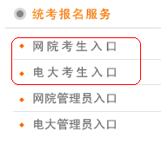
图4 考生选择登录界面
考生根据所属试点高校性质，选择正确链接地址“网院考生入口”或“电大考生入口”进入到“考生个人信息管理系统”，登录页面：
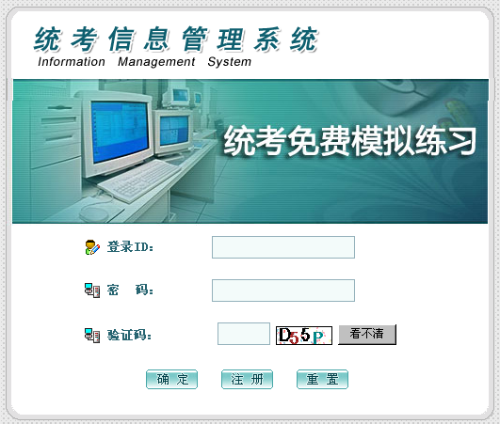
图5 考生个人信息管理系统登录主页面
第二步：注册信息添加
未注册考生通过点击注册按钮，进行基本信息的注册工作。
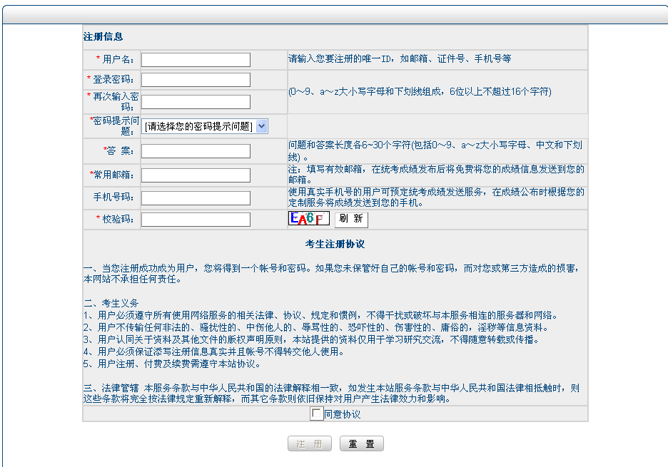
图6 考生个人信息管理系统注册页面
考生需要注册填写自己的用户名、登录密码及校验码进行注册。
考生必须采用真实有效的邮箱、手机号、证件号来进行注册。 （注：填写有效邮箱，在统考成绩发布后将免费将您的成绩信息发送到您的邮箱。使用真实手机号的用户可预定统考成绩发送服务，在成绩公布时根据您的定制服务将成绩发送到您的手机。）
注册信息填写后，考生需认真阅读考生注册协议。
注册成功后弹出友情提示如下图：
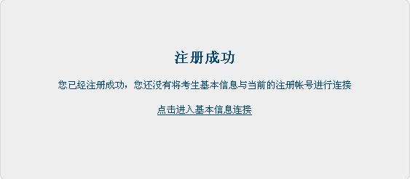
图7 注册成功
考生注册成功后，通过点击“进入基本信息连接”进入下一步操作。
第三步：基本信息连接
在连接基本信息界面中选择考生所属的网院，填写有效学号、证件号，输入校验码。
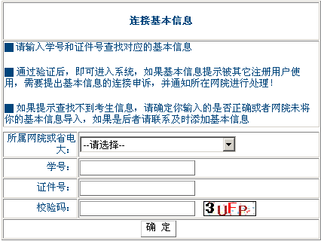
图8 基本信息连接
连接基本信息成功后会弹出对话框显示考生相关基本信息，确认已进入了“考生个人信息管理系统”。

1.2考生信息查看
考生信息查看分为考生考试信息和注册信息修改两部分。

1.2.1 考生考试信息
主要包括：考生基本信息查看、成绩信息查看、打印准考证三个功能。
（1）、基本信息查看
考生可查看试点高校导入系统中的考生个人相关信息。如果考生发现基本信息有误，应及时与试点高校进行联系。由试点高校进行修改。考生不能对基本信息进行任何修改。
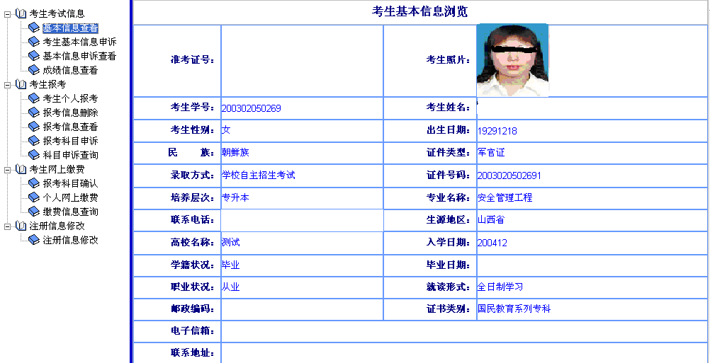
图9 基本信息查看
（2）、成绩信息查看
考生可通过此功能查看到历次的考试成绩。考试成绩状态显示为合格、不合格，其中缺考、作弊、违纪等情况也一并标识。在成绩公布后，考生通过“考生考试信息”中的“成绩查询”功能查看历次统考成绩情况。对成绩存在疑问的，可申请进行成绩复核。成绩复核具体流程请联系试点高校或登录http://www.cdce.cn获取。
（3）、打印准考证
准考证打印可由考生个人进行打印，或请试点高校进行打印。准考证打印需在考生报考和缴费后方可进行，准考证打印时间详见www.cdce.cn公告通知。
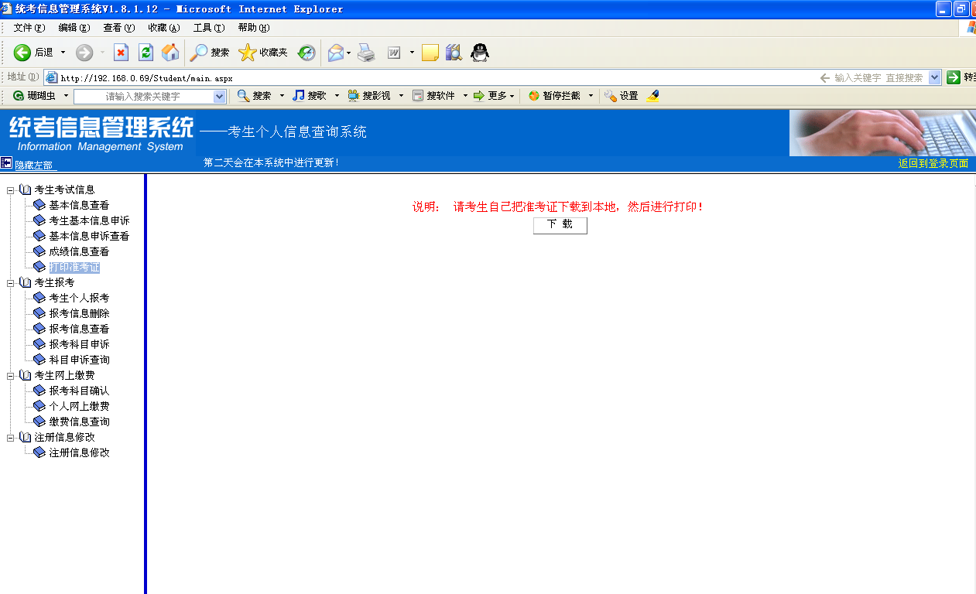
图10 准考证打印

1.2.2注册信息修改
主要包括对考生注册信息的查看及登录密码的修改。
注册信息修改功能方便考生对登录密码进行修改，防止密码泄露后被恶意修改。
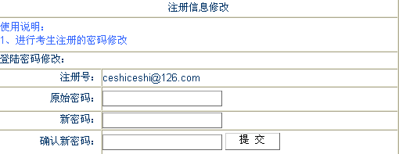
图11 注册信息修改
注意：考生登录ID不能进行修改。
“密码找回”功能
为方便考生及时找回丢失的密码，系统为用户提供了“密码找回”的功能。在考生个人信息管理系统登录主页面，选择，在弹出的页面中输入提示的相关信息。获取密码后，考生需重新登录。

1.3考生报考
考生通过此功能完成考点以及报考科目的选择。
考生报考功能主要包含：考生个人报考、报考信息修改、报考免考信息查看。
图12 个人报考流程图
第一步：选择考点
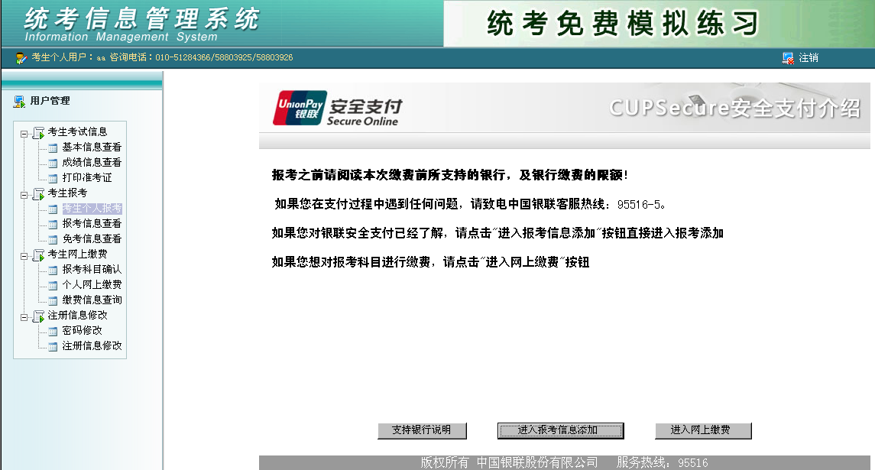
图13 安全支付介绍首页
1、报考前工作准备
报考前，先了解网上安全支付的相关信息。
第一步：了解网上支付相关银行，查看银行网上支付说明。
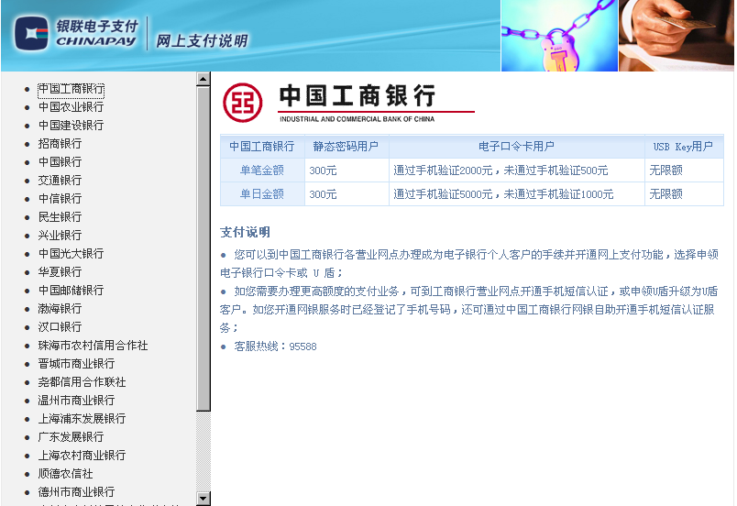
图14 支付银行介绍
本次网上缴费支持银行如下：中国邮储银行、中国工商银行、中国建设银行、中国农业银行、招商银行、交通银行、中国银行、华夏银行、中国民生银行、中信银行、中国光大银行、渤海银行、汉口银行、珠海市农村信用合作社、晋城市商业银行、尧都信用合作联社、温州市商业银行、浦发银行、广东发展银行、兴业银行、上海农村商业银行、顺德农信社、德州市商业银行、广州市农村信用社合作联合社、广州市商业银行、东亚银行。。
注：考生在报考前，首先查看银联支付说明，并提前办理银行卡。

第二步：进行“考生个人报考”操作。
点击“进入报考信息添加”
图15 报考信息添加

2、选择考点
通过“考生个人报考”功能，在此页面中选择要报考的省（自治区）、考点。
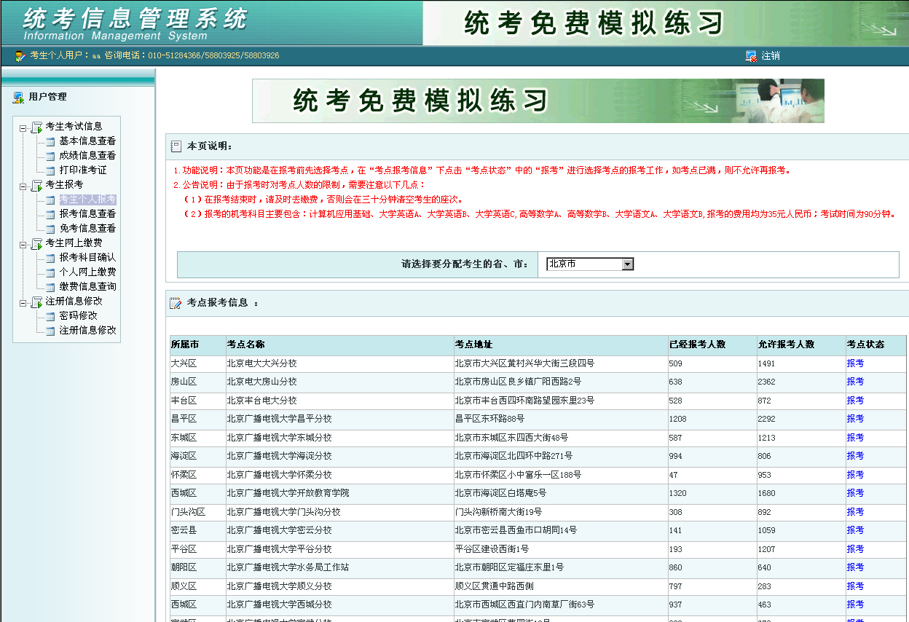
图16 选择省（自治区）、考点
如果考生选择考点省份与学习中心所在省份不一致，此时考生需要选择异地报考的原因。系统提示如下：
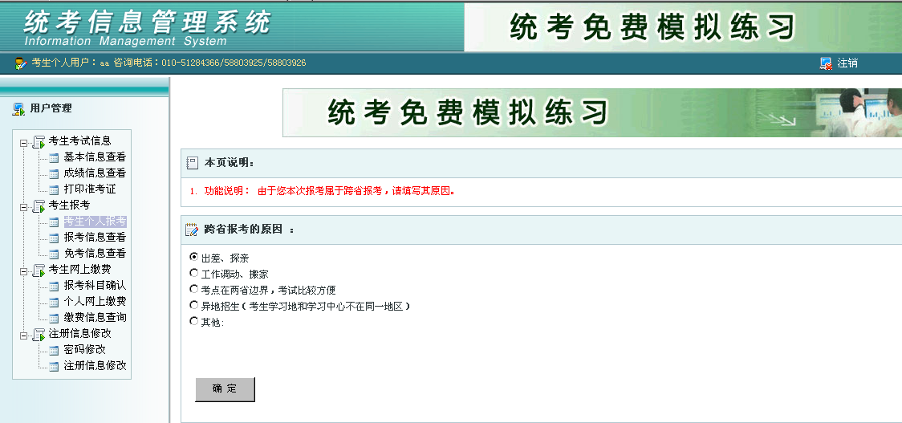
图17 异地报考原因

第二步：添加报考科目
- 报考约考考点
考生选择报考了约考考点时，点击“确认”进入报考科目界面，如图18所示：
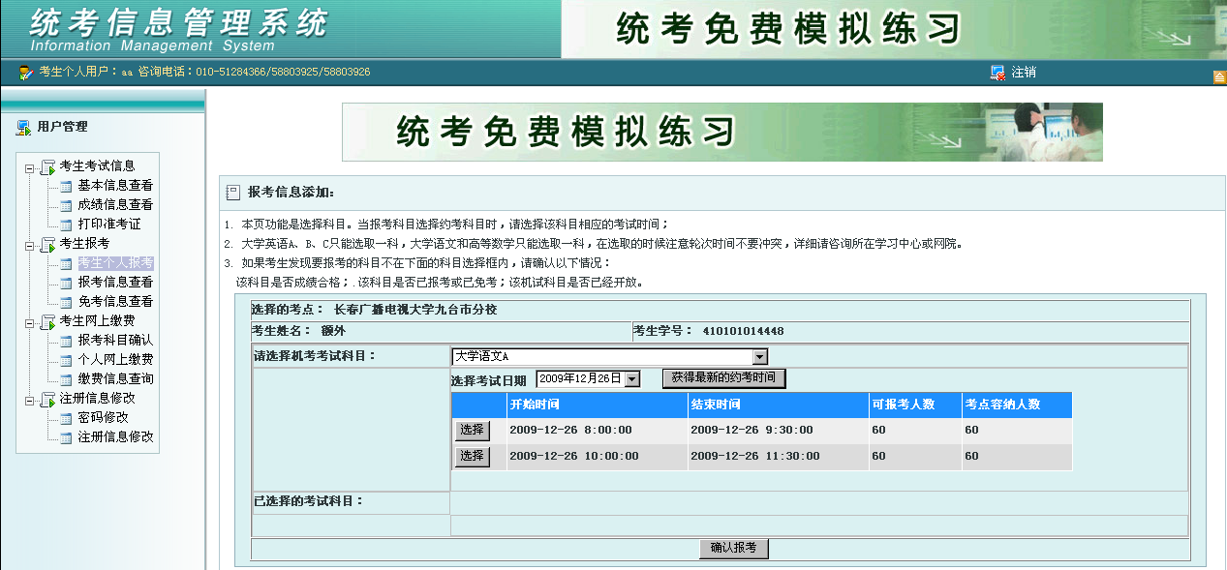
图18 约考科目添加
在此界面，考生可查看到当前的报考时间，以及考场某一科目可报考人数及全部报考人数，考生可根据自己的时间选择考试显示时间内的某一时刻进行考试。点击“选择”进行对科目进行报考。选择报考后，下方“已选择的考试科目”会显示刚才已报考的科目，如发现科目不正确，可进行“删除”操作。
说明：
- 当考生查看到可报考人数为“0”时，表示此时间段内报考人数已满，考生可选择其它时间进行报考。
- 考生报考考点，不同科目可以选择不同的考点。
注意：
1）提交报考信息30分内，考生需要进行缴费，超过30分钟后，系统将自动清除考生选择的考试时间。
2）四科目不能在同一时间进行报考。
3）同一科目不同级别在同次考试中只能报一门。例如：大学英语A、B、C，只能添报其中一科。
4）已合格科目或免考科目不能再次报考。
5）作弊替考考生取消考试资格，不能进行报考。
6）考生报考的科目，必须由考生完成缴费。
考生添加报考信息，如发现报考科目或考试时间错误，可通过“报考信息修改”功能进行修改或删除重新添加报考信息，如图19所示：
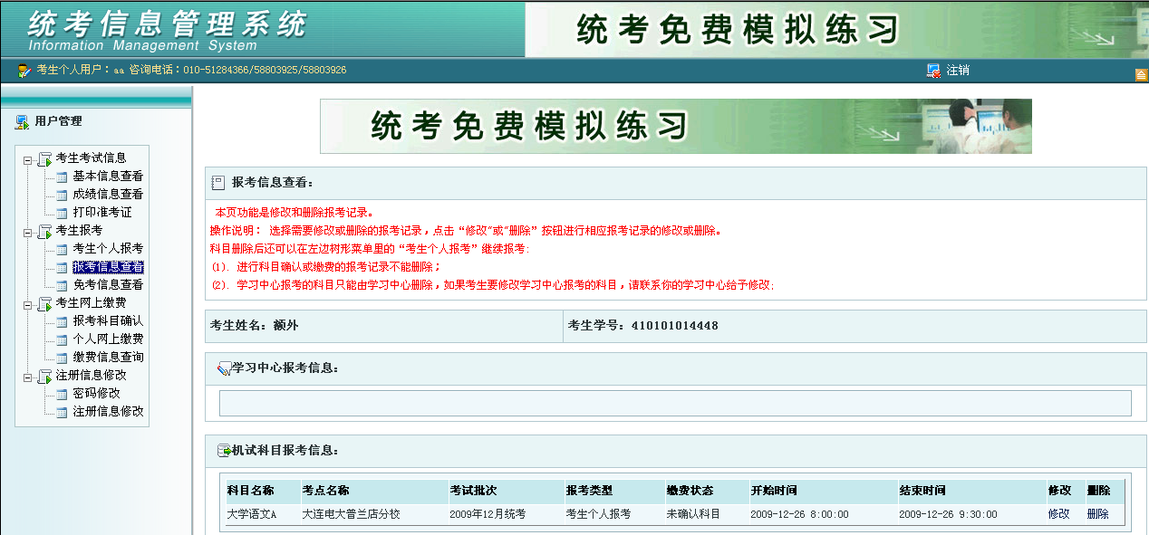
图19 报考科目修改或删除
说明：考生报考后，缴费状态显示为“未确认科目”。
第三步：报考免考信息查看
报考完成后，考生可通过“报考信息免考查看”功能来查看所报考的考点、报考科目、报考类型、缴费状态等信息。

